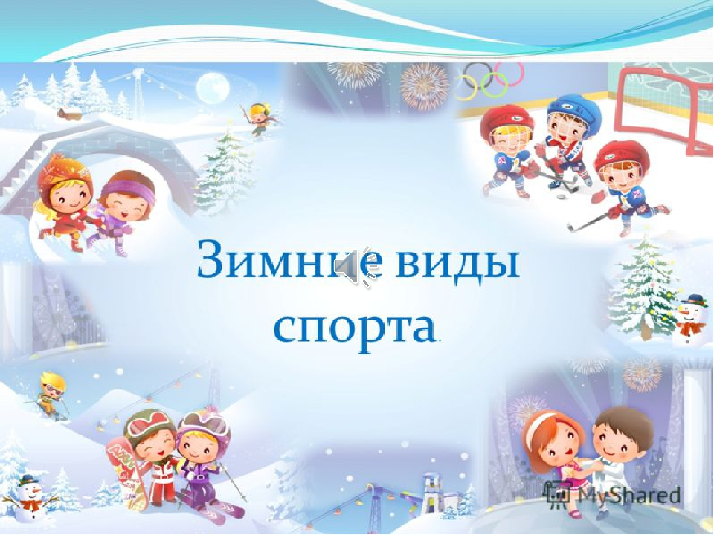

Большая часть разновидностей зимнего спорта являются экстремальными (горные лыжи, натурбан, сноуборд и пр.). И исключение здесь составляют катания на лыжах, санях и коньках. В хоккее тоже весьма высока степень травматизма, хотя он и не считается экстремальным видом спорта. Остальные виды предполагают преодоление препятствий и скоростные спуски.

**Категории лыжного спорта:**

-спортивное ориентирование;

-двоеборье;

-прыжки с трамплина;

-лыжные гонки;

-скоростной спуск;

-слалом (тот же скоростной спуск, только с препятствиями).

Первое и четвертое весьма легко можно организовать в ближайшем лесу. Главное, чтобы местность была знакомой. Для гонок подойдет укатанная дорога.

**Лыжный спорт для детей**

Для детей обоих полов занятия по лыжному спорту становятся доступными уже с 5-6 лет. Они позволяют воспитать детей более уверенными в себе, пробудить в них дух соревнования и научить правильному отношению к победам и поражениям. С медицинской точки зрения лыжный спорт полезен для детей тем, что все без исключения группы мышц становятся задействованными в процессе тренировки.

Лыжный спорт способствует развитию ребенка, как с медицинской точки зрения, так и с психологической, и социальной. Главное здесь – не принуждать малыша к тренировкам и грамотно выбирать снаряжение.

**Преимущества лыжного спорта для детей:**

-правильное формирование дыхания;

-закаливание;

-развитие вестибулярного аппарата;

-укрепление сердечно- сосудистой системы;

-повышение выносливости работоспособности и тонуса организма;

-развитие мышц ног и укрепление пресса.

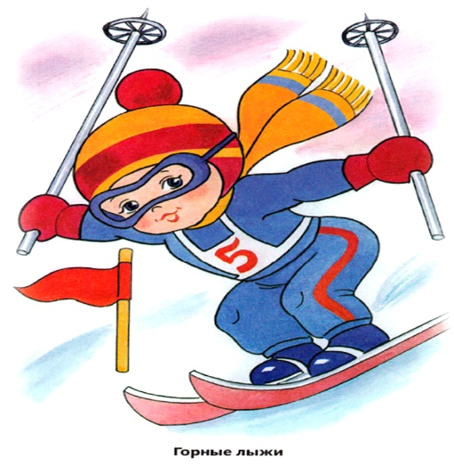

**Сноубординг для детей**

Таким видом зимнего спорта, как  [**сноубординг**](http://www.colady.ru/esli-vy-reshili-nauchitsya-katatsya-na-snouborde-chto-neobxodimo-sdelat.html), и мальчикам, и девочкам можно заниматься уже с семилетнего возраста. Обязательное условие для более ранних занятий – сильные ноги ребенка. Ведь данный спорт предполагает наличие способности маневрирования и удержания на доске равновесия.  Сноубординг способствует развитию у детей уверенности в своих силах и является замечательной возможностью для их социального общения. Конечно, в этом виде спорта предпочтительно заниматься с тренером. Его чуткое руководство будет способствовать совершенствованию техники катания и поможет избежать травм.

**Преимущества сноуборда для детей:**

-развитие сердечно- сосудистой системы;

-развитие дыхательной системы;

-улучшение обмена веществ;

-укрепление икроножных мышц и квадрицепсов;

-улучшение чувства равновесия;

-развитие координации движений;

-укрепление брюшного пресса.

**Противопоказания для занятий сноубордом у детей:**

-повышенная хрупкость костей;

-астма.

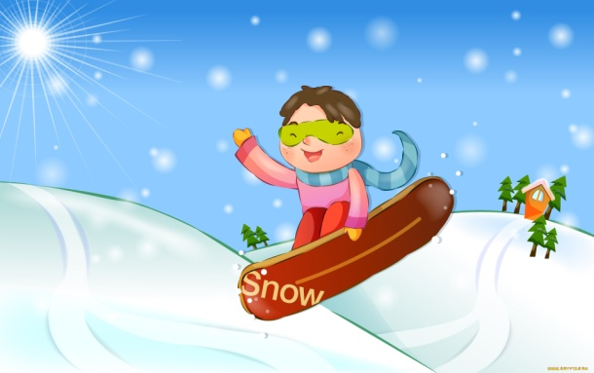

**Санный спорт**

Санный спорт представляет собой высокоскоростной спуск со склонов по готовой трассе на одноместных и двухместных санях. Непрофессиональным санным спортом детям можно заниматься уже с четырех-пяти лет.

**Виды санного спорта:**

-натурбан;

-скелетон;

-бобслей.

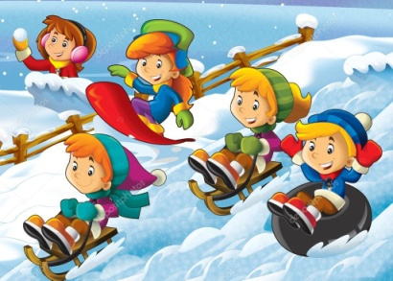

**Хоккей для детей**

Данный вид зимнего спорта известен всем. Как и его цель – отправить шайбу в ворота соперника. В хоккей можно играть абсолютно на любом катке. Можно даже залить каток самостоятельно на детской площадке, как делают многие современные родители, заботясь о развитии своих детей. Главное, чтобы хватило «маленького народу» на две команды.

Отдавать ребенка в хоккей можно с девяти лет. Хотя поставить мальчика на коньки и вручить ему клюшку можно уже с четырех лет. Хоккей требует от ребенка таких данных, как приличный вес, выносливость организма и характер экстраверта. То есть ребенок должен изначально быть настроен на общение с людьми и умение играть в команде.

**Противопоказания для занятий хоккеем у детей:**

-проблемы соединительной ткани;

-болезни опорно-двигательного аппарата;

-проблемы сердечно- сосудистой системы.

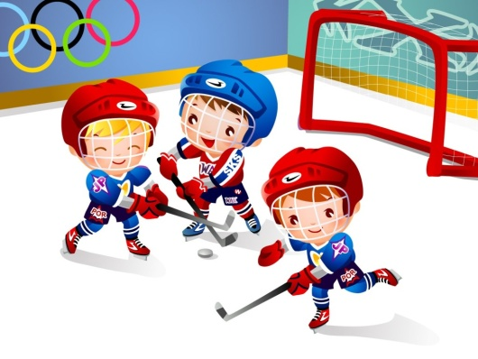

**Фигурное катание для детей**

Девочкам рекомендовано начинать катание на коньках с 6 лет. Для мальчиков – на год-два попозже. Хотя вставать на коньки можно уже тогда, когда карапуз научился уверенно стоять на ногах и ходить. Само собой, присутствие родителей в данном случае – обязательное условие. Фигурные коньки плотнее охватывают голеностопные суставы ребенка и снижают риск их травмы, благодаря чему на такие коньки ребенка можно ставить раньше, чем на хоккейные или конькобежные. Также стоит отметить и другое строение лезвий фигурных коньков – они более устойчивые и менее опасные.

Стоит помнить, что обучиться технике фигурного катания – сложная задача для малыша, но вот научиться держаться на коньках и понять азы данного вида спорта – вполне реально. Тем более при условии восприятия указаний хорошего тренера.

**Преимущества катания на коньках для детей:**

-развитие равновесия и ловкости;

-укрепление мышц ног;

-улучшение обмена веществ;

-улучшение деятельности органов кровообращения;

-закаливание;

-улучшение терморегуляционных процессов;

-развитие артистизма и музыкального слуха.

**Катание на коньках – противопоказания для детей:**

-близорукость;

-астма;

-болезни легких;

-нарушения опорно-двигательной системы;

-травмы головы;

-болезни почек;

-болезни кровообращения.

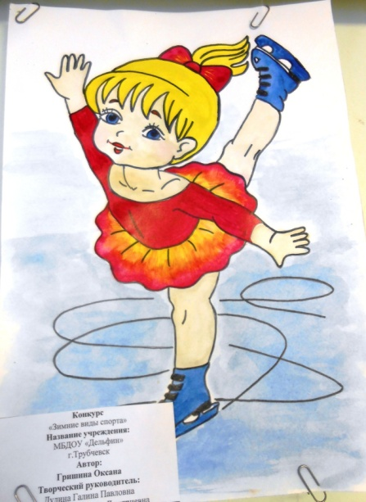

**Зимние виды спорта и здоровье ребенка**

Для детей спорт является непременным условием их физической активности и крепкого здоровья. Активность ребенка должна проявляться круглый год, и погода – не препятствие для здорового образа жизни и занятий спортом. Главное, знать – с какого возраста можно заниматься детям зимними видами спорта, и нет ли ограничений по состоянию здоровья.

**В чем состоит польза зимних видов спорта для детей:**

Один из самых жирных плюсов – сочетание тренировок и закаливания. Лыжные прогулки на свежем воздухе, происходящие при минусовой температуре, и  катание на коньках под открытым небом – это воздействие холода в процессе всего занятия. А, следовательно, (при условии регулярных тренировок) повышение устойчивости организма ребенка к простудным хворям и укрепление иммунитета.

Тренировка в зимнем лесу кратно повышает пользу от занятий спортом. Лесной воздух (тем более воздух хвойного леса) насыщен фитонцидами. Данные летучие вещества оказывают губительные для многих болезнетворных бактерий.

Также к плюсам зимних видов спорта можно отнести насыщение мозга кислородом, формирование мышечного корсета, приобретение устойчивости к перепадам температур и выработку гормонов счастья, эндорфинов, которые, в свою очередь, лучшие помощники в борьбе с любыми болезнями. **Возрастные ограничения в зимних видах спорта**

Рекомендации по ограничениям возраста основаны на знаниях о нюансах развития нервной деятельности, связочного аппарата, мышц и развития скелета детей. Разрешение на занятие зимними видами спорта для ребенка предполагает его способность к координированным и согласованным действиям, а также способность предвидения последствий определенных поступков. Непонимание или пренебрежение советами, как правило, приводит к травмам.

**На заметку родителям**

Вы решили приобрести ребенку горные лыжи, или поставить его на коньки? В первую очередь, следует озадачиться поиском правильной экипировки, грамотного тренера и позаботиться о необходимой защите. Ведь главное на начальном этапе занятий – избежать серьезных травм и не отбить у ребенка желание заниматься спортом. Инструктора лучше выбирать специально подготовленного для обучения детей, а в комплект экипировки должна входить специальная защита для детского неокрепшего позвоночника, спасающая от травм при неудачных падениях.

И, конечно, нельзя забывать о таких необходимых в аптечке средствах, как эластичный бинт, пластыри, мазь от ушибов и растяжений, специальные очки от солнца с ультрафиолетовым фильтром и средства для защиты от обморожений.

И третий важный момент – не перегибать палку в формировании смелой личности. Излишне пугая чадо травмами, нельзя вырастить достойного спортсмена и цельную личность. Но и помнить о простой осторожности тоже необходимо – риск должен быть всегда оправданным.

